Н.М. Сороковик студ.; рук. С.С. Шевченко старший преподаватель.
(НГТУ, г.Новосибирск)
РАЗРАБОТКА ИЗМЕРИТЕЛЬНОГО КОМПЛЕКСА ДЛЯ ОЦЕНКИ ЭФФЕКТИВНОСТИ ЧАСТОТНО-ЗАВИСИМОГО УСТРОЙСТВА

Объектом исследования работы является частотно-зависимое устройство (ЧЗУ) предназначенное для защиты в электрических сетях промышленной частоты с классом напряжения 110 кВ. Три таких устройства установлены в настоящее время в Ноябрьских электрических сетях (рисунок 1).
Цель работы – показать эффективность работы ЧЗУ в борьбе с набегающими на подстанцию волнами грозовых импульсов.
Для проведения наблюдений за работой ЧЗУ необходим измерительный комплекс на базе персонального компьютера и аналого-цифрового преобразователя L-Card Е20-10. Который будет проводить непрерывный мониторинг напряжения до и после ЧЗУ.
Подключение комплекса к высоковольтной воздушной линии планируется осуществить следующим способом. Как известно каждый тарельчатый изолятор обладает собственной емкостью, что позволяет использовать гирлянду изоляторов как емкостной делитель напряжения. Чтобы получить необходимый коэффициент деления в гирлянду будет установлен дополнительный изолятор с подключенным к нему параллельно конденсатором, с выводов которого будет осуществляться съем напряжения. Кроме того такая конструкция не нарушит электрической прочности гирлянды.
При превышении измеряемым напряжением определенного уровня, программа будет сохранять осциллограмму на диск. Комплекс планируется установить на период грозового сезона 2015 года.
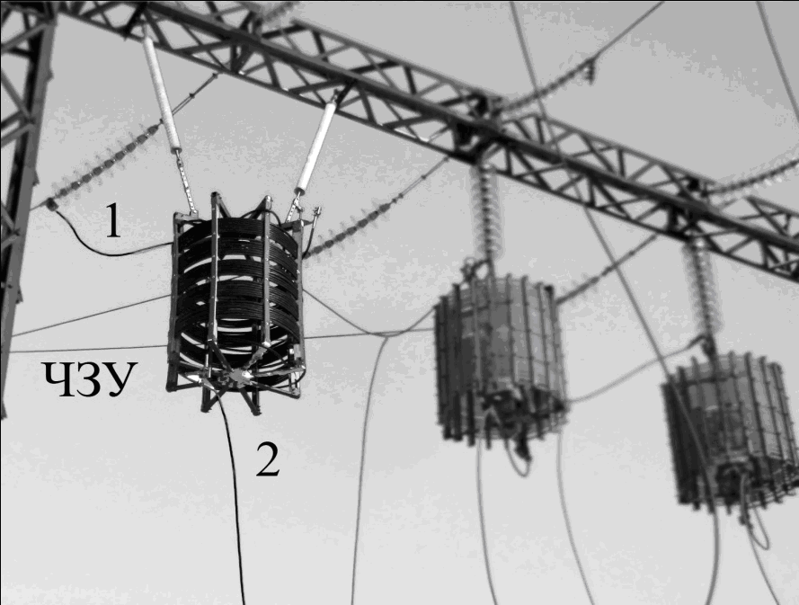
Рисунок 1. Частотно-зависимое устройство, установленное на портале. 1 – подходящая линия, 2 – линия после ЧЗУ.

